1. Upgrade Pip Phyton

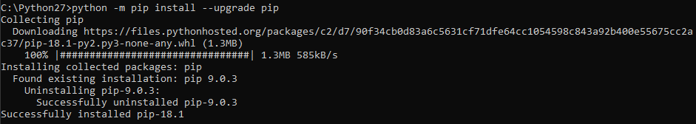

1. Install Flask

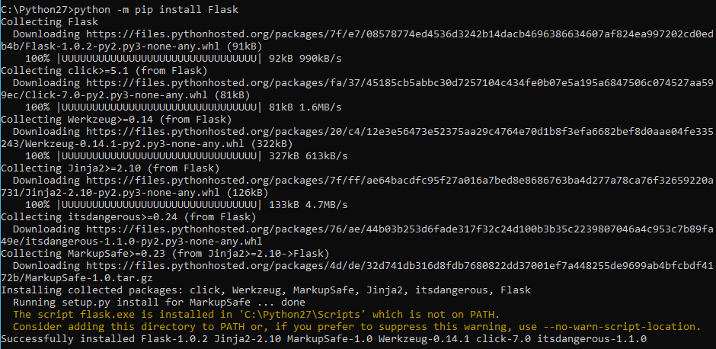

1. Open This Link

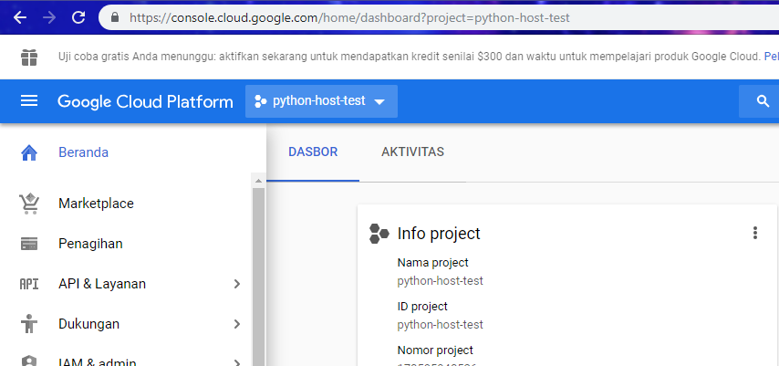

1. Install virtual env

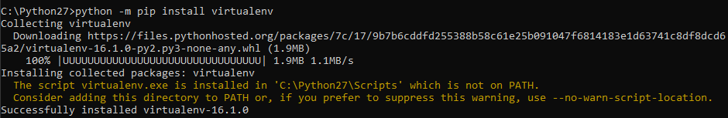

1. Install source

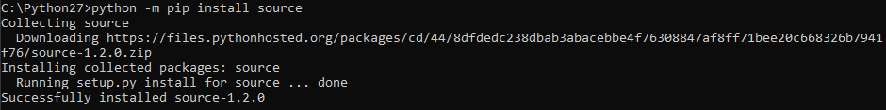

1. Make Virtual Env

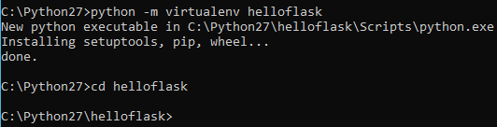

1. Install Activate

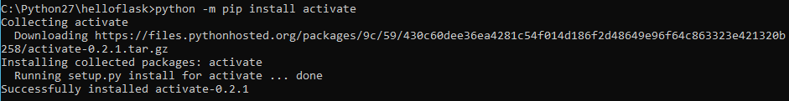

1. Perubahan Pada Windows Slide ke 5

|  |
| --- |
| C:\Python27\Scripts> pip install virtuaenv  C:\Python27\Scripts> virtualenv helloflask  C:\Python27\Scripts> cd helloflask  C:\Python27\Scripts> activate(helloflask) |

1. Activate dan Install Flask

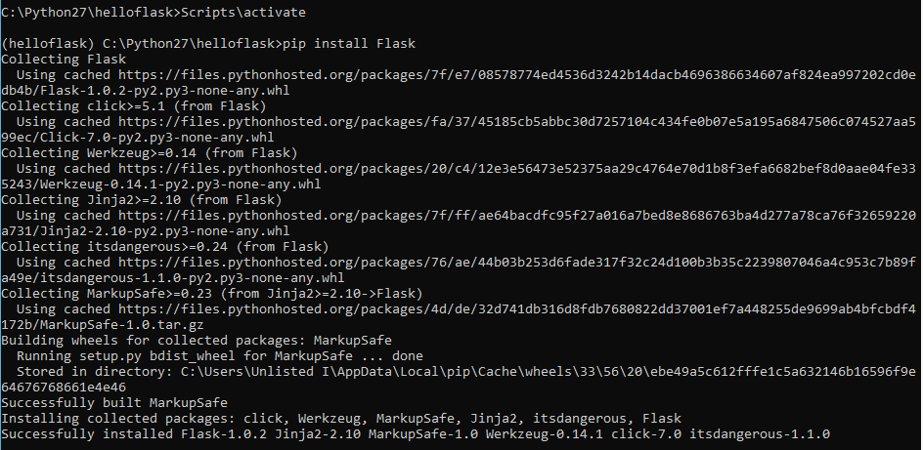

1. Freeze kan

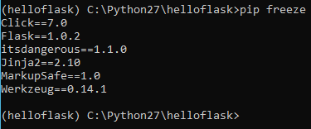

1. Untuk Keluar



1. Buat main.py pada virtualenv yang sudah di create

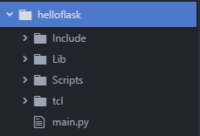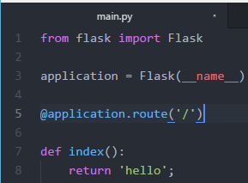

1. Pass Jalan Masih kosong



1. Set Flask dan Run Virtual

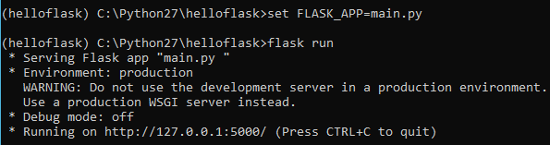

1. Access Web

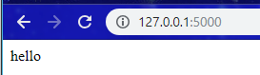

Pada saat ada orang terkoneksi



Google Cloud

1. Install Dulu Gcloud

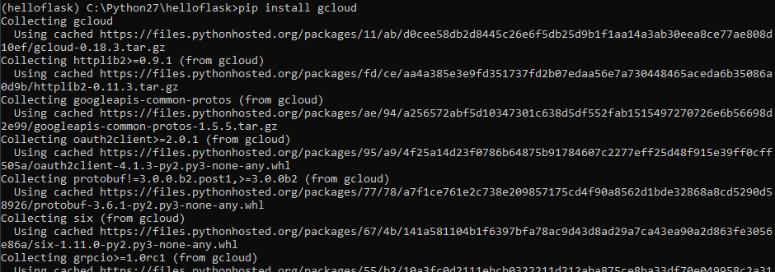

1. Init GCloud

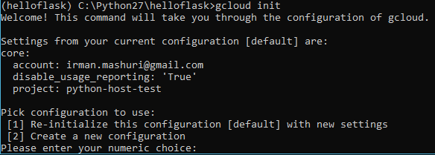

1. Pilih Project

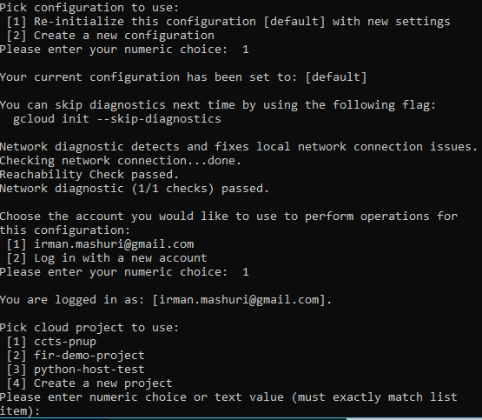

Klo sudah ada bisa set ke yang sudah ada (nomor 3)

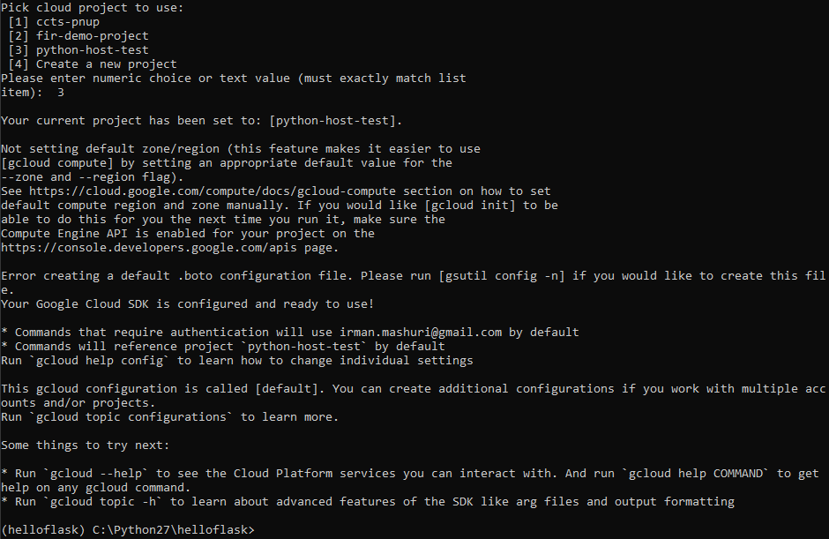

1. Buat Direktori

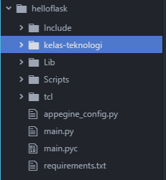

1. Tambah File ini

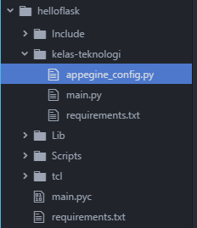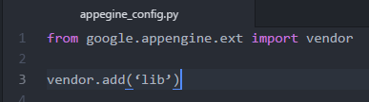

1. Tambah Req File, Copy list dari flask freeze

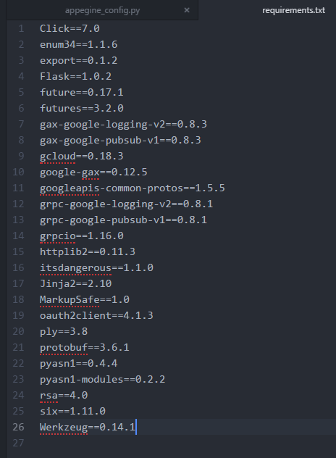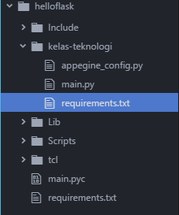

1. Tambah File ini

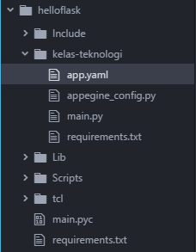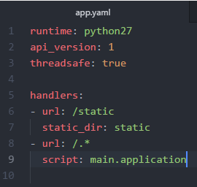

1. Add Pip Req

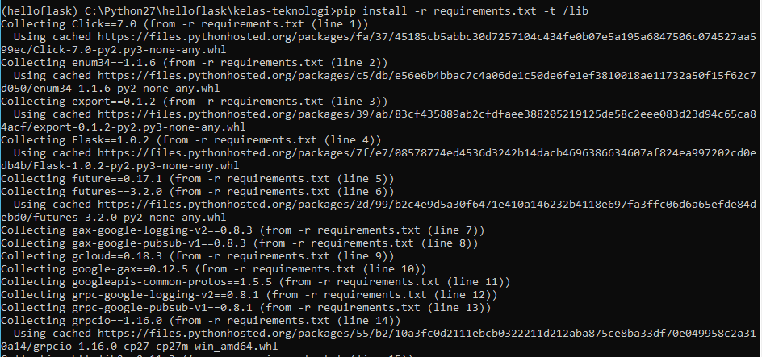

Dan Sukses

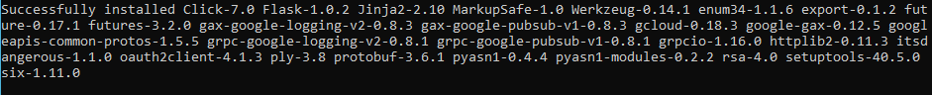

1. Deploy

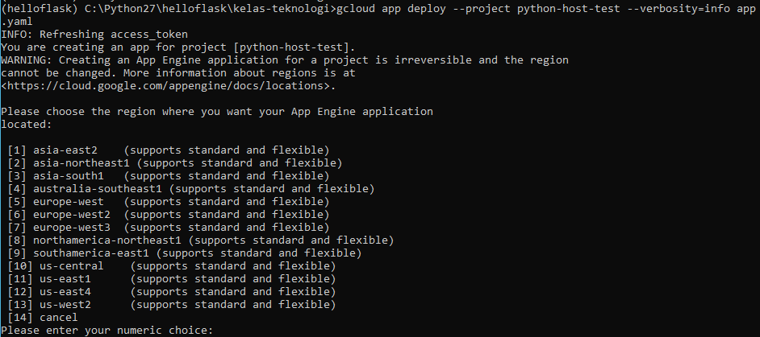

Tunggu



Ingin ditimpa

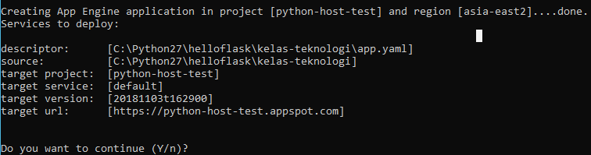

Ok

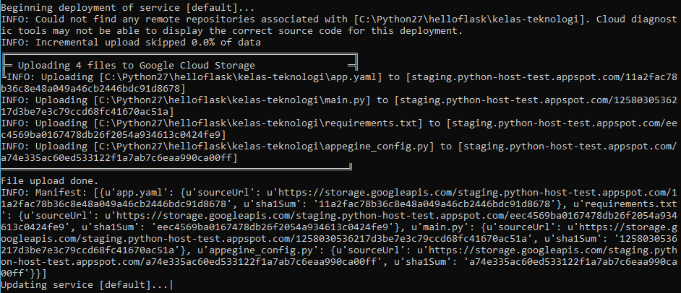

Selesai

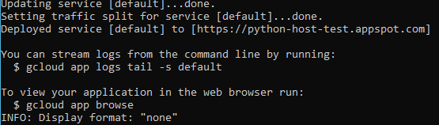

Bot Telegeram

Buat Bote

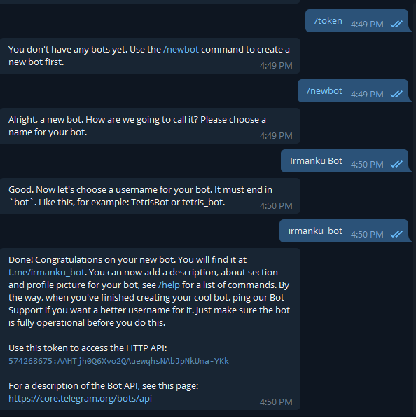

Gunakan GetMe



Chat Sama Bot

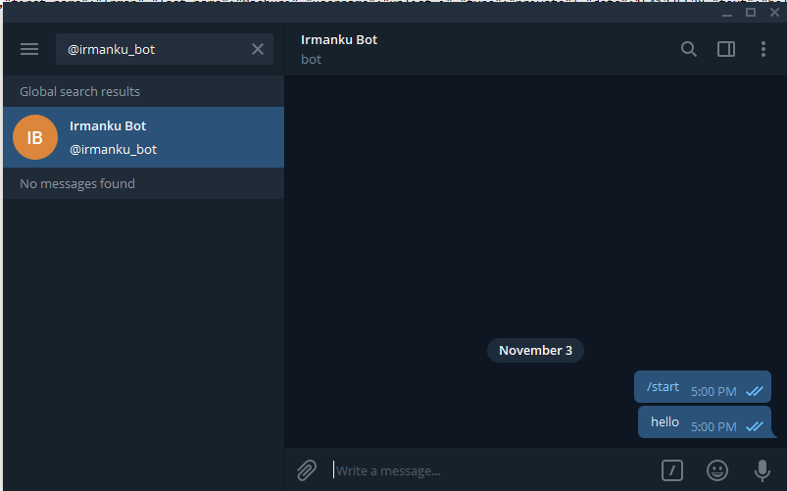

Get Update



[https://api.telegram.org/bot{token}/setWebHook?url={url](https://api.telegram.org/bot%7btoken%7d/setWebHook?url=%7burl)project nya}

Artinya setiap ada update bot akan mengirim informasi ajax tersebut ke halaman tertentu.